Hotel Mumbai

A párizsi, a nizzai és a berlini terrortámadások után, amelyek lényegesen közelebb voltak hozzánk földrajzilag, szinte el is felejtettük a Mumbaiban történteket. Pedig csak kicsit több, mint tíz év telt el azóta, hogy India egyik legnagyobb városa háborús övezetté vált, ahol közel kétszáz ember meghalt. Mumbai több szempontból is kilóg a terrorcselekmények sorából, hiszen itt nem néhány percre vagy órára szűkültek a borzalmas események, hanem napokig tartottak. Abban is különbözik a többi tragédiától, hogy sokáig nem akadt szinte senki, aki szembeszállhatott volna a terroristákkal, mert Mumbaiban egyáltalán nem voltak erre a célra megfelelően kiképzett emberek. Új-Delhiből kellett hívni őket, 1300 kilométer távolságból. Így a túszok néhány helyi rendőr segítségét leszámítva magukra maradtak. Azaz mégsem teljesen, főleg erről szól a Hotel Mumbai.
Az persze nagy kérdés, hogy kell-e, szabad-e filmet csinálni a közelmúlt terrorcselekményeiből. (A mumbai támadásról már indiai és európai film is készült korábban.) Az áldozatok (és persze az elkövetők) hozzátartozói, barátai még élnek. Szeretteik kínjait, halálát izgalmas moziként látni bizonyára rettenetes lehet. De ha olyan filmek készülnek, mint a Hotel Mumbai, akkor a válasz, azt hiszem, mégis igen. Az elsőfilmes forgatókönyvíró-rendező, Anthony Maras ugyanis mindvégig szem előtt tartotta, hogy ez a történet valódi emberek szenvedéséről, önfeláldozásáról, bátorságáról szól. Így lehet a Hotel Mumbai nemcsak izgalmas, hanem érzelmileg is hatásos film.
Pedig nagyon nem így indul. Az izgalmas felütés után, amiben a terroristák szemszögéből csöppenünk az eseményekbe, velük hánykolódunk a tengeren, velük hallgatjuk titokzatos vezetőjük utasításait, mintha csak egy Agatha Christie regény elejébe csöppennénk. A későbbi terrorcélpont Taj Hotel személyzetét és vendégeit, a jó szándékú pincért, Arjunt (Dev Patel), a szépséges indiai-amerikai párt, Zaharát (Nazanin Boniadi) és Davidet (Armie Hammer), az orosz milliomost, Vasilit (Jason Isaacs) és a többieket legalábbis kicsit az ő stílusában vezetik fel nekünk. Aztán a kedélyeskedés gyorsan átvált rémálomba, ami két órán át nem engedi fellélegezni a nézőt.
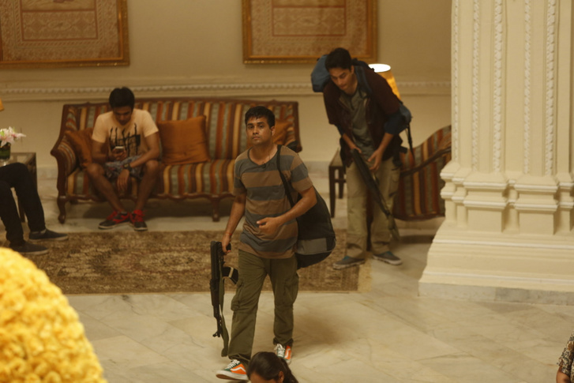
A Taj Hotelben ugyanis a terroristák módszeresen, emeletről emeletre haladva álltak neki kivégezni a személyzetet és a szállóvendégeket, miközben az értékesebbnek tartott embereket túszul ejtették. “Ezek csak fiúk!” - hangzik el többször a terroristákkal találkozóktól, és valóban: a mumbai terror végrehajtói meglepően fiatal, húsz év körüli emberek voltak. Hogy pontosan kik képezték ki és vezették őket, a mai napig nem teljesen tisztázott.
A szálló személyzetének, vagyis a személyzet egy részének a vendégekkel ellentétben meglett volna a lehetősége, hogy elmeneküljön. Ők azonban úgy döntöttek, hogy nem hagyják magukra a hozzájuk képest felfoghatatlan jómódban élő vendégeket, és maradtak. Jó páran közülük az életükkel fizettek ezért a döntésért. Akárcsak azok a helyi rendőrök, akik ugyan tisztában voltak azzal, hogy a terroristák túlerőben vannak, mégis megpróbáltak szembeszállni velük. Ők a Hotel Mumbai igazi hősei, még akkor is, ha Dev Patelt leszámítva nem ők a film főszereplői.
De Anthony Maras nagyon jó abban, hogy közel hozza hozzánk a karaktereit. Mivel viszonylag sokan vannak, és az események is gyorsan alakulnak, erre sokszor csak egy-két mondatnyi idő van. Mégis sikerül sokaknak arcot adni, ezzel pedig elérni, hogy minden egyes kivégzés fájjon. És közben nem engedi el a terroristák nézőpontját sem. Az ő olvasatában ezek végtelenül egyszerű, angolul egyetlen szót sem beszélő, könnyen megvezethető és könnyen fanatizálható emberek. Kegyetlen gyilkosok persze, de közben maguk is áldozatok.
A Hotel Mumbaiban akadnak azért bénaságok is. Csodával határos módon megmenekülő, folyton szerencsés szereplők, vagy a dühöngő terror idején is a szikh pincért vegzáló rasszista angol hölgy nélkül meglettünk volna. De a fő baj az, hogy a film igazi hollywoodi befejezést kapott. Úgy, hogy majdnem mindvégig erőteljes, feszült, hatásos dráma volt. Aztán az utolsó pár percben mintha mégsem tudta vagy merte volna elkerülni a sablonokat. Nagy kár érte

